29.05.2020 – kl. VIII – matematyka

Przerabiamy lekcję – Pole pierścienia kołowego
(podręcznik str.247-251)

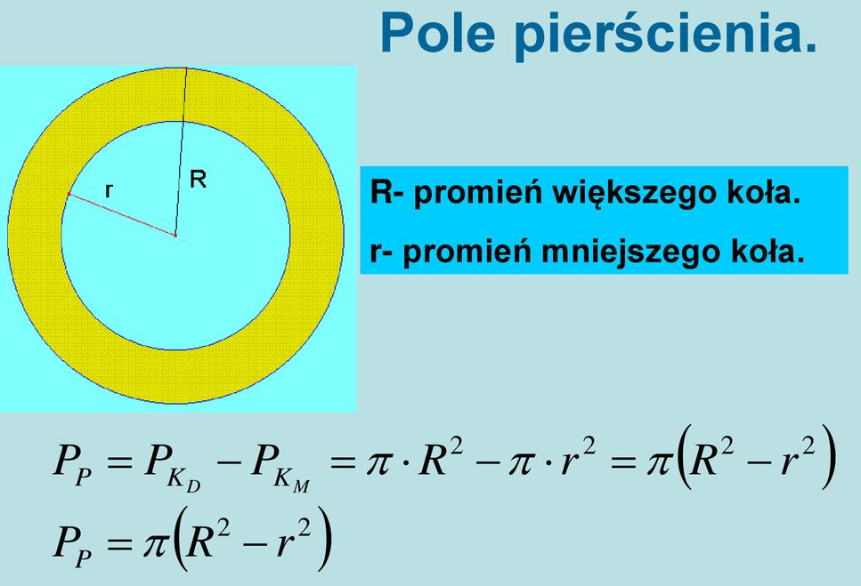

Poniżej link do filmu jak obliczyć pole pierścienia kołowego:
https://www.youtube.com/watch?v=A80bTed3SJI

Rozwiąż zadanie 12 i 13 str.250

